Правила безопасной работы в сети интернет для родителей

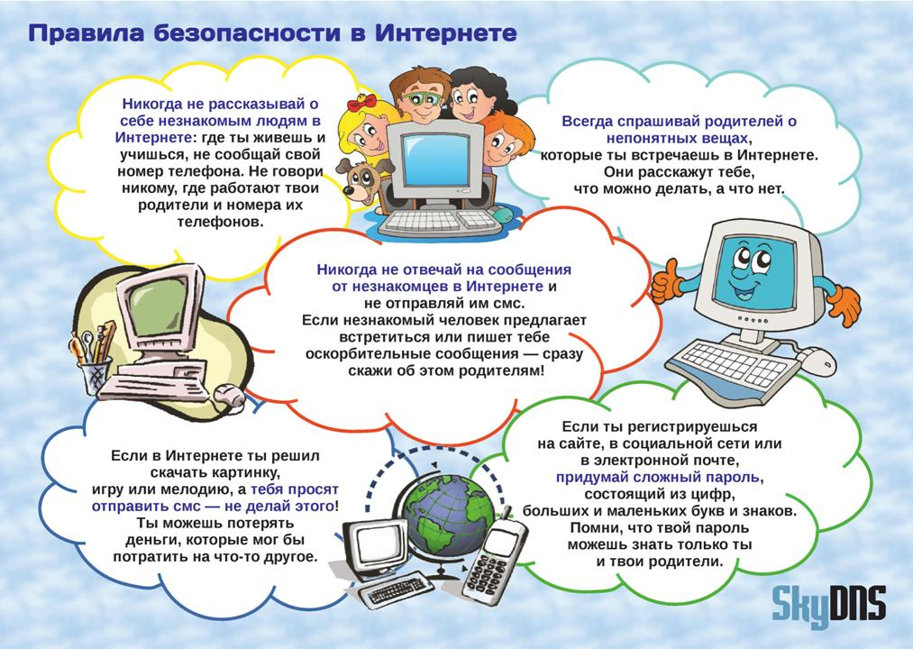

Информационная безопасность Вашего ребёнка. «Безопасный интернет» - рекомендации экспертов родителям
Данные рекомендации – практическая информация для родителей, которая поможет предупредить угрозы и сделать работу детей в Интернете полезной.

Правило 1. Внимательно относитесь к действиям ваших детей в «мировой паутине»:
- Не отправляйте детей в «свободное плавание» по Интернету. Старайтесь активно участвовать в общении ребенка с Интернет, особенно на этапе освоения.
- Беседуйте с ребенком о том, что нового для себя он узнает с помощью Интернет, чтобы вовремя предупредить угрозу.

Правило 2. Информируйте ребенка о возможностях и опасностях, которые несет в себе сеть:
- Объясните ребенку, что в Интернете как в жизни встречаются и «хорошие», и «плохие» люди. Объясните, что если ребенок столкнулся с негативом или насилием от другого пользователя Интернет, ему нужно сообщить об этом близким людям.
- Научите ребенка искать нужную ему информацию и проверять ее, в том числе с вашей помощью.
- Научите ребенка внимательно относиться к скачиванию платной информации и получению платных услуг из Интернет, особенно путем отправки sms, – во избежание потери денег.
- Сформируйте список полезных, интересных, безопасных ресурсов, которыми может пользоваться ваш ребенок, и посоветуйте их использовать.

Правило 3. Выберите удобную форму контроля пребывания вашего ребенка в Сети:
- Установите на ваш компьютер необходимое программное обеспечение – решение родительского контроля и антивирус.
- Если ваш ребенок – учащийся младших классов и остается часто дома один, ограничьте время пребывания вашего ребенка в Интернете.
- Если компьютер используется всеми членами семьи, установите его в месте, доступном для всех членов семьи, а не в комнате ребенка.
- Создавайте разные учетные записи на вашем компьютере для взрослых и детей. Это поможет не только обезопасить ребенка, но и сохранить ваши личные данные.
- Регулярно отслеживайте ресурсы, которые посещает ваш ребенок. Простые настройки компьютера позволят вам быть в курсе того, какую информацию просматривал Ваш ребенок.

Правило 4. Регулярно повышайте уровень компьютерной грамотности, чтобы знать, как обеспечить безопасность детей:
Используйте удобные возможности повышения уровня компьютерной и Интернет грамотности, например, посещение курсов, чтение специальной литературы, консультации с экспертами.

Как помочь?
Что делать, если ребенок уже столкнулся с какой-либо интернет-угрозой
- Установите положительный эмоциональный контакт с ребенком, постарайтесь расположить его к разговору о том, что произошло. Расскажите о своей обеспокоенности тем, что с ним происходит. Ребенок должен вам доверять и понимать, что вы хотите разобраться в ситуации и помочь ему, но ни в коем случае не наказать.
- Если ребенок расстроен чем-то увиденным (например, кто-то взломал его профиль в социальной сети) или он попал в неприятную ситуацию (потратил деньги в результате интернет-мошенничества и пр.), постарайтесь его успокоить и вместе разберитесь в ситуации. Выясните, что привело к данному результату – непосредственно действия самого ребенка, недостаточность вашего контроля или незнание ребенком правил безопасного поведения в интернете.
- Если ситуация связана с насилием в интернете в отношении ребенка, то необходимо узнать информацию об обидчике, историю их взаимоотношений, выяснить, существует ли договоренность о встрече в реальной жизни и случались ли подобные встречи раньше, узнать о том, что известно обидчику о ребенке (реальное имя, фамилия, адрес, телефон, номер школы и т. п.). Объясните и обсудите, какой опасности может подвергнуться ребенок при встрече с незнакомцами, особенно без свидетелей.
- Соберите наиболее полную информацию о происшествии – как со слов ребенка, так и с помощью технических средств. Зайдите на страницы сайта, где был ребенок, посмотрите список его друзей, прочтите сообщения. При необходимости скопируйте и сохраните эту информацию – в дальнейшем это может вам пригодиться для обращения в правоохранительные органы.
- В случае, если вы не уверены в своей оценке того, насколько серьезно произошедшее с ребенком, или ребенок недостаточно откровенен с вами и не готов идти на контакт, обратитесь к специалисту (телефон доверия, горячая линия и др.), где вам дадут рекомендации и подскажут, куда и в какой форме обратиться по данной проблеме.

